TRƯỜNG: ĐH Công thương TPHCM  KHOA: CÔNG NGHỆ THÔNG TIN  BỘ MÔN: KHDL&TTNT  MH: LẬP TRÌNH PYTHON | BUỔI 11. Tkinter – Custom Widget và Xử lý Event | 
- MỤC TIÊU
- Thiết kế giao diện với tkinter
- DỤNG CỤ - THIẾT BỊ THÍ NGHIỆM CHO MỘT SV
STT | Chủng loại – Quy cách vật tư | Số lượng | Đơn vị | Ghi chú
1 | Computer | 1 | 1
C. NỘI DUNG THỰC HÀNH

1. Custom Widget

1.1. Custom Widget là gì?
Trong lập trình giao diện người dùng với Tkinter, một "Custom Widget" (widget tùy chỉnh) là một thành phần giao diện được tạo ra bằng cách mở rộng các widget có sẵn của Tkinter hoặc tạo mới hoàn toàn từ đầu. Mục tiêu của custom widget là đáp ứng các yêu cầu đặc thù của ứng dụng mà các widget chuẩn không thể cung cấp hoặc không cung cấp một cách hiệu quả.
Tkinter cung cấp một loạt các widget chuẩn như Button, Label, Entry, Text, Canvas, và nhiều hơn nữa. Tuy nhiên, có những tình huống khi những widget này không đáp ứng đủ yêu cầu về chức năng hoặc giao diện. Trong những trường hợp này, lập trình viên có thể tạo custom widget bằng cách kế thừa các widget có sẵn và mở rộng chức năng của chúng hoặc tạo mới hoàn toàn một widget để phù hợp với yêu cầu cụ thể.

1.2. Ví dụ
import tkinter as tk

class CustomButton(tk.Button):
def __init__(self, master=None, **kwargs):
super().__init__(master, **kwargs)
self.config(bg="blue", fg="white", font=("Arial", 12))
self.bind("<Enter>", self.on_enter)
self.bind("<Leave>", self.on_leave)

def on_enter(self, event):
self.config(bg="darkblue")

def on_leave(self, event):
self.config(bg="blue")

root = tk.Tk()
root.title("Custom Widget Example")

custom_button = CustomButton(root, text="Click Me")
custom_button.pack(pady=20)

root.mainloop()

Kết quả
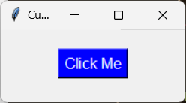
Khi rê chuột vào nút
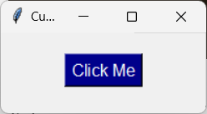

1.3. Tạo Custom Widget bằng cách kế thừa Widget có sẵn
Kế thừa từ các widget có sẵn trong Tkinter cho phép bạn mở rộng chức năng và tùy chỉnh giao diện của chúng để phù hợp với yêu cầu cụ thể của ứng dụng. Điều này được thực hiện bằng cách tạo một lớp mới kế thừa từ lớp widget gốc và sau đó thêm hoặc sửa đổi các phương thức và thuộc tính theo ý muốn.
Ví dụ
import tkinter as tk

class ValidatedEntry(tk.Entry):
def __init__(self, master=None, **kwargs):
super().__init__(master, **kwargs)

# Gắn sự kiện khi người dùng nhập dữ liệu
self.bind("<KeyRelease>", self.validate)

def validate(self, event):
# Lấy giá trị hiện tại trong Entry
current_value = self.get()

# Kiểm tra nếu giá trị là số
if current_value.isdigit():
self.config(bg="white")
else:
self.config(bg="red")

# Tạo cửa sổ chính
root = tk.Tk()
root.title("Validated Entry Example")

# Tạo và hiển thị custom entry
validated_entry = ValidatedEntry(root)
validated_entry.pack(pady=20)

# Chạy vòng lặp chính của ứng dụng
root.mainloop()

Kết quả: Khi nhập số vào Entry
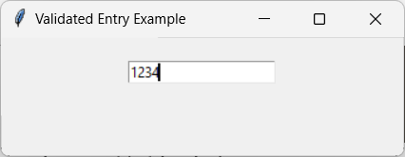
Khi nhập giá trị không phải số
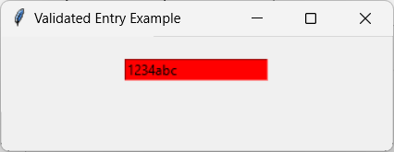

1.4. Tạo Custom Widget từ đầu
Việc tạo một widget từ đầu trong Tkinter thường liên quan đến việc sử dụng Canvas hoặc Frame như một cơ sở và sau đó vẽ hoặc thêm các thành phần của widget tùy chỉnh vào đó. Dưới đây là một ví dụ về việc tạo một custom widget từ đầu - một thanh tiến trình (progress bar) đơn giản.
import tkinter as tk
from tkinter import messagebox

class CustomProgressBar(tk.Frame):
def __init__(self, master=None, width=200, height=20, **kwargs):
super().__init__(master, **kwargs)

# Thiết lập kích thước và màu sắc cho thanh tiến trình
self.width = width
self.height = height
self.canvas = tk.Canvas(self, width=self.width, height=self.height, bg="white", highlightthickness=0)
self.canvas.pack()

# Tạo một hình chữ nhật đại diện cho thanh tiến trình
self.progress = self.canvas.create_rectangle(0, 0, 0, self.height, fill="blue")

# Biến để theo dõi tiến trình hiện tại
self.current_progress = 0

def set_progress(self, value):
# Xác định độ dài của thanh tiến trình dựa trên giá trị đầu vào
width = self.width * (value / 100)
self.canvas.coords(self.progress, 0, 0, width, self.height)

def start_progress(self, duration):
# Đặt lại tiến trình hiện tại về 0
self.current_progress = 0
# Tính toán bước tiến trình
self.step = 100 / (duration * 1000 / 100) # mỗi 100ms sẽ tăng bao nhiêu %
self.update_progress()

def update_progress(self):
if self.current_progress < 100:
# Tăng tiến trình hiện tại và cập nhật giao diện
self.current_progress += self.step
self.set_progress(self.current_progress)
# Gọi lại hàm này sau 100ms
self.after(100, self.update_progress)
else:
self.set_progress(100) # Đảm bảo thanh tiến trình đầy đủ 100%
messagebox.showinfo("Hoàn thành", "Tiến trình đã hoàn thành!") # Hiển thị hộp thoại thông báo

# Tạo cửa sổ chính
root = tk.Tk()
root.title("Auto Progress Bar Example")

# Tạo và hiển thị custom progress bar
progress_bar = CustomProgressBar(root)
progress_bar.pack(pady=20)

# Nút để bắt đầu tiến trình
start_button = tk.Button(root, text="Start Progress", command=lambda: progress_bar.start_progress(10))
start_button.pack(pady=10)

# Chạy vòng lặp chính của ứng dụng
root.mainloop()

Kết quả khi chạy
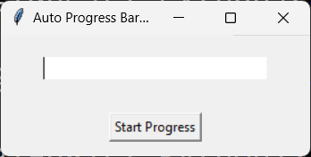
Click nút Start, thanh tiến trình sẽ chạy
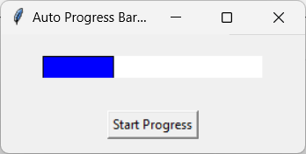
Khi thanh tiến trình hoàn thành
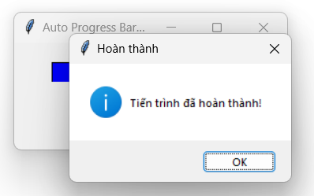

1.5. Sử dụng các thuộc tính như màu sắc, font chữ, kích thước
Ví dụ
import tkinter as tk

class CustomLabel(tk.Label):
def __init__(self, master=None, text="Custom Label", font=("Arial", 12), fg_color="black", bg_color="white", borderwidth=2, relief="solid", **kwargs):
super().__init__(master, text=text, font=font, fg=fg_color, bg=bg_color, borderwidth=borderwidth, relief=relief, **kwargs)

# Lưu lại các thuộc tính
self.font = font
self.fg_color = fg_color
self.bg_color = bg_color
self.borderwidth = borderwidth
self.relief = relief

# Tạo cửa sổ chính
root = tk.Tk()
root.title("Custom Label Example")

# Tạo và hiển thị custom labels với các thuộc tính tùy chỉnh
label1 = CustomLabel(root, text="Hello, World!", font=("Helvetica", 16), fg_color="blue", bg_color="lightyellow", borderwidth=3, relief="groove")
label1.pack(pady=10)

label2 = CustomLabel(root, text="Tkinter Custom Label", font=("Times New Roman", 18, "italic"), fg_color="white", bg_color="green", borderwidth=5, relief="ridge")
label2.pack(pady=10)

label3 = CustomLabel(root, text="Another Custom Label", font=("Courier", 14, "bold"), fg_color="red", bg_color="black", borderwidth=2, relief="solid")
label3.pack(pady=10)

# Chạy vòng lặp chính của ứng dụng
root.mainloop()

Kết quả
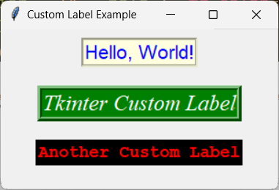

1.6. Thêm các thành phần đồ họa vào custom widget
Ví dụ
import tkinter as tk
from tkinter import PhotoImage

class CustomWidget(tk.Frame):
def __init__(self, master=None, title="Custom Widget", image_path="", **kwargs):
super().__init__(master, **kwargs)

# Thiết lập kích thước và màu nền cho khung
self.config(bg="lightgray", bd=2, relief="sunken")

# Thêm tiêu đề cho widget
self.title_label = tk.Label(self, text=title, font=("Arial", 16), bg="lightgray")
self.title_label.pack(pady=10)

# Thêm hình ảnh
self.image = PhotoImage(file=image_path)
self.image_label = tk.Label(self, image=self.image, bg="lightgray")
self.image_label.pack(pady=5)

# Thêm một Label
self.label = tk.Label(self, text="Enter something:", font=("Arial", 12), bg="lightgray")
self.label.pack(pady=5)

# Thêm một Entry để nhập liệu
self.entry = tk.Entry(self, font=("Arial", 12))
self.entry.pack(pady=5)

# Thêm một Button
self.button = tk.Button(self, text="Submit", font=("Arial", 12), command=self.on_submit)
self.button.pack(pady=10)

# Thêm một Label để hiển thị kết quả
self.result_label = tk.Label(self, text="", font=("Arial", 12), bg="lightgray")
self.result_label.pack(pady=5)

def on_submit(self):
# Lấy nội dung từ Entry và hiển thị lên Label
entry_text = self.entry.get()
self.result_label.config(text=f"You entered: {entry_text}")

# Tạo cửa sổ chính
root = tk.Tk()
root.title("Custom Widget Example")

# Đường dẫn đến hình ảnh PNG
image_path = "image.png"

# Tạo và hiển thị custom widget
custom_widget = CustomWidget(root, title="My Custom Widget", image_path=image_path)
custom_widget.pack(padx=20, pady=20)

# Chạy vòng lặp chính của ứng dụng
root.mainloop()

Kết quả
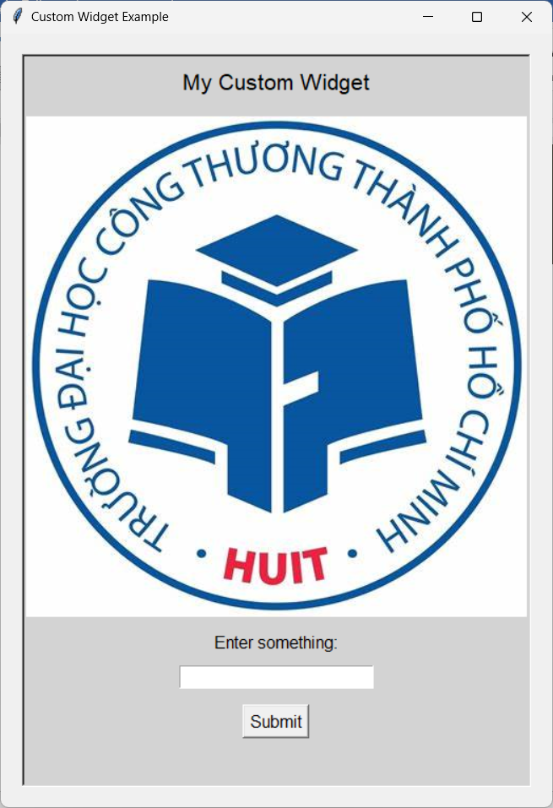

1.7. Thêm các phương thức tùy chỉnh
Để thêm các phương thức tùy chỉnh vào một custom widget trong Tkinter, bạn chỉ cần định nghĩa các phương thức mới trong lớp của widget đó. Các phương thức này có thể thực hiện các chức năng tùy chỉnh, như thay đổi nội dung, hiển thị thông báo, hoặc thực hiện các hành động khác tùy thuộc vào yêu cầu của ứng dụng.
Ví dụ:
import tkinter as tk
from PIL import Image, ImageTk

class CustomWidget(tk.Frame):
def __init__(self, master=None, title="Custom Widget", initial_image_path="", **kwargs):
super().__init__(master, **kwargs)

self.changed = True

# Thiết lập kích thước và màu nền cho khung
self.config(bg="lightgray", bd=2, relief="sunken")

# Thêm tiêu đề cho widget
self.title_label = tk.Label(self, text=title, font=("Arial", 16), bg="lightgray")
self.title_label.pack(pady=10)

# Thêm hình ảnh đầu tiên
self.image1 = self.resize_image(initial_image_path)
self.image1_label = tk.Label(self, image=self.image1, bg="lightgray")
self.image1_label.pack(pady=5)

# Thêm một Button để thay đổi hình ảnh
self.change_button = tk.Button(self, text="Change Image", font=("Arial", 12), command=self.change_image)
self.change_button.pack(pady=10)

def resize_image(self, image_path):
# Load hình ảnh và thay đổi kích thước
image = Image.open(image_path)
image = image.resize((300, 300), Image.Resampling.LANCZOS)
return ImageTk.PhotoImage(image)

def change_image(self):
# Thay đổi hình ảnh của widget
if self.changed :
new_image_path = "image2.png"
else:
new_image_path = "image.png"
self.changed = not self.changed
new_image = self.resize_image(new_image_path)
self.image1_label.config(image=new_image)
self.image1 = new_image

# Tạo cửa sổ chính
root = tk.Tk()
root.title("Custom Widget Example")

# Đường dẫn đến hai hình ảnh PNG
initial_image_path = "image.png"

# Tạo và hiển thị custom widget
custom_widget = CustomWidget(root, title="My Custom Widget", initial_image_path=initial_image_path)
custom_widget.pack(padx=20, pady=20)

# Chạy vòng lặp chính của ứng dụng
root.mainloop()

Kết quả
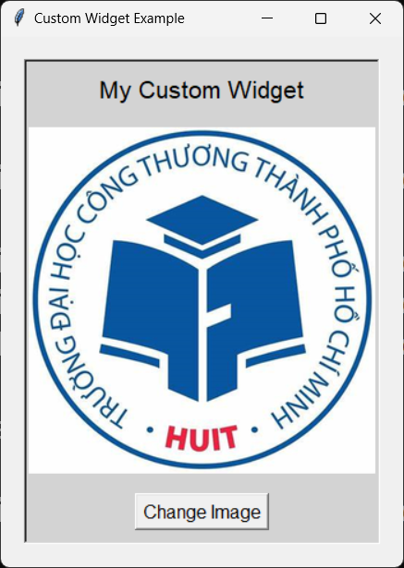
Khi click vào nút Change Image
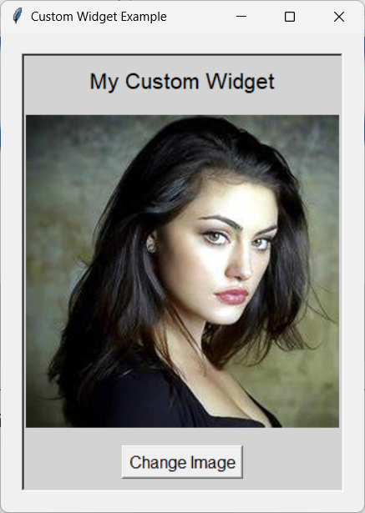

2. Xử lý sự kiện

2.1. Giới thiệu về sự kiện và xử lý sự kiện
Trong lập trình ứng dụng giao diện người dùng (GUI), sự kiện là các hành động hoặc trạng thái mà người dùng thực hiện trên giao diện, chẳng hạn như nhấn nút, kéo thả, hoặc nhập liệu. Xử lý sự kiện là quá trình xử lý các sự kiện này để thực hiện các hành động tương ứng.
Trong Tkinter, mỗi thành phần giao diện như nút (Button), ô nhập liệu (Entry), hoặc cửa sổ (Window) đều có thể kích hoạt các sự kiện. Khi một sự kiện xảy ra, chẳng hạn như người dùng nhấn nút, Tkinter sẽ tạo ra một sự kiện tương ứng và gửi nó đến một phương thức được chỉ định để xử lý.
Các bước để xử lý sự kiện trong Tkinter thường bao gồm:
- Định nghĩa hàm xử lý sự kiện: Bạn cần định nghĩa một hàm để xử lý sự kiện. Hàm này sẽ được gọi khi sự kiện xảy ra.
- Liên kết hàm với sự kiện: Bạn cần liên kết hàm xử lý sự kiện với thành phần giao diện tương ứng. Điều này thông qua sử dụng các phương thức như bind() hoặc command.
- Xử lý sự kiện: Khi sự kiện xảy ra, hàm xử lý tương ứng sẽ được gọi, và bạn có thể thực hiện các hành động mong muốn, chẳng hạn như cập nhật giao diện, xử lý dữ liệu, hoặc hiển thị thông báo.
Ví dụ
import tkinter as tk

def button_click():
print("Button is clicked!")

# Tạo cửa sổ chính
root = tk.Tk()
root.title("Event Handling Example")

# Tạo một nút và liên kết hàm xử lý sự kiện với sự kiện nhấn nút
button = tk.Button(root, text="Click Me", command=button_click)
button.pack(padx=20, pady=20)

# Chạy vòng lặp chính của ứng dụng
root.mainloop()

Kết quả
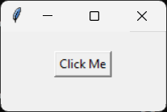
Khi Click nút: Hiển thị trạng thái ra Console
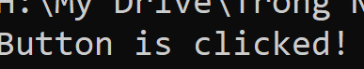

2.2. Các loại sự kiện phổ biến trong Tkinter
Trong Tkinter, có nhiều loại sự kiện phổ biến mà bạn có thể xử lý. Dưới đây là một số loại sự kiện quan trọng:
- Sự kiện nhấn nút (Button Press Event): Xảy ra khi người dùng nhấn một nút trên chuột hoặc bàn phím.
- Sự kiện nhả nút (Button Release Event): Xảy ra khi người dùng nhả nút chuột hoặc bàn phím sau khi đã nhấn.
- Sự kiện di chuyển chuột (Motion Event): Xảy ra khi con trỏ chuột được di chuyển qua một widget.
- Sự kiện rê chuột (Mouse Drag Event): Xảy ra khi người dùng giữ nút chuột và di chuyển chuột.
- Sự kiện nhập (Key Press và Key Release Events): Xảy ra khi người dùng nhấn hoặc nhả phím trên bàn phím.
- Sự kiện đổi kích thước (Resize Event): Xảy ra khi kích thước của cửa sổ hoặc widget thay đổi.
- Sự kiện thoát (Exit Event): Xảy ra khi cửa sổ hoặc ứng dụng đóng lại.
- Sự kiện chọn (Selection Event): Xảy ra khi người dùng chọn một hoặc nhiều mục từ một danh sách hoặc cây.
- Sự kiện mở rộng (Focus In và Focus Out Events): Xảy ra khi một widget nhận hoặc mất trạng thái focus.
- Sự kiện cuộn (Scroll Event): Xảy ra khi người dùng cuộn nội dung của một widget có khả năng cuộn.
Để xử lý các loại sự kiện này, bạn có thể sử dụng phương thức bind() để liên kết hàm xử lý với sự kiện tương ứng của widget.

2.3. Sử dụng phương thức bind để gắn sự kiện
Dưới đây là một ví dụ minh họa về cách sử dụng phương thức bind() để gắn các loại sự kiện khác nhau với các widget trong Tkinter.
import tkinter as tk

def button_click(event):
print("Button is clicked!")

def key_press(event):
print("Key", event.keysym, "is pressed!")

def mouse_motion(event):
print("Mouse is moving at x =", event.x, ", y =", event.y)

# Tạo cửa sổ chính
root = tk.Tk()
root.title("Bind Event Example")

# Tạo một nút và gắn sự kiện nhấn nút với hàm xử lý
button = tk.Button(root, text="Click Me")
button.pack(padx=20, pady=20)
button.bind("<Button-1>", button_click)

# Gắn sự kiện nhấn phím với cửa sổ chính
root.bind("<KeyPress>", key_press)

# Gắn sự kiện di chuyển chuột với cửa sổ chính
root.bind("<Motion>", mouse_motion)

# Chạy vòng lặp chính của ứng dụng
root.mainloop()

Trong ví dụ này:
- Khi người dùng nhấn nút chuột trái vào nút, hàm button_click() sẽ được gọi và chuỗi "Button is clicked!" sẽ được in ra màn hình.
- Khi người dùng nhấn bất kỳ phím nào trên bàn phím, hàm key_press() sẽ được gọi và sẽ in ra ký tự của phím được nhấn.
- Khi người dùng di chuyển chuột trong cửa sổ, hàm mouse_motion() sẽ được gọi và sẽ in ra tọa độ x và y của con trỏ chuột.

2.4. Thêm và gỡ bỏ event handlers
Để thêm và gỡ bỏ các xử lý sự kiện trong Tkinter, bạn có thể sử dụng các phương thức bind() và unbind() của widget. Dưới đây là cách thêm và gỡ bỏ các xử lý sự kiện:
Để thêm xử lý sự kiện, bạn sử dụng phương thức bind() trên widget cần theo dõi sự kiện và chỉ định hàm xử lý sự kiện cần gọi khi sự kiện xảy ra.
def button_click(event):
print("Button is clicked!")

button = tk.Button(root, text="Click Me")
button.bind("<Button-1>", button_click)
Để gỡ bỏ xử lý sự kiện, bạn sử dụng phương thức unbind() trên widget và chỉ định loại sự kiện cần gỡ bỏ.
button.unbind("<Button-1>")

2.5. Tạo Event Tùy Chỉnh
Sự kiện tùy chỉnh trong Tkinter là các sự kiện mà bạn tự định nghĩa để tương tác với các widget hoặc thành phần trong ứng dụng của bạn. Để định nghĩa và phát sinh sự kiện tùy chỉnh, bạn có thể sử dụng các phương thức có sẵn trong lớp widget hoặc tạo ra một lớp dẫn xuất từ lớp widget và định nghĩa các phương thức tùy chỉnh.

Dưới đây là một ví dụ minh họa:
import tkinter as tk
from tkinter import messagebox

def handle_custom_event(event):
messagebox.showinfo("Custom Event", "Hello " + entry.get())

def check_entry_and_fire_event():
if entry.get() == "Nghia":
button.event_generate("<<CustomEvent>>")
else:
messagebox.showinfo("Button click event", "Nornal Event")

# Tạo cửa sổ chính
root = tk.Tk()
root.title("Custom Event Example")

# Tạo một Entry và một Button
entry = tk.Entry(root)
entry.pack(padx=20, pady=10)

button = tk.Button(root, text="Click Me", command=check_entry_and_fire_event)
button.pack(pady=10)

# Gắn sự kiện tùy chỉnh với Button
button.bind("<<CustomEvent>>", handle_custom_event)

# Chạy vòng lặp chính của ứng dụng
root.mainloop()

Kết quả
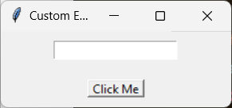
Khi nhập Nghia và click nút, sự kiện tùy chỉnh phát sinh
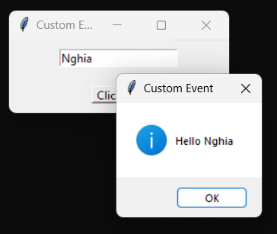
Nếu nhập không đúng Nghia, sự kiện bình thường phát sinh
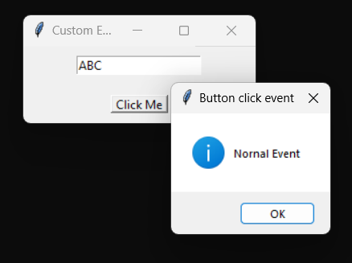

3. Bài tập
Bài 1. Tạo một custom widget là CustomToggleButton dựa trên lớp tk.Button. Widget này có thể chuyển đổi giữa hai trạng thái: bật và tắt. Xử lý sự kiện khi trạng thái thay đổi và gửi ra thông báo tương ứng.
Bài 2. Tạo một custom widget là CustomSlider dựa trên lớp tk.Canvas. Widget này cho phép người dùng chọn một giá trị trong một phạm vi nhất định bằng cách di chuyển một thanh trượt. Xử lý sự kiện khi giá trị được thay đổi và hiển thị giá trị hiện tại trên thanh trượt.
Bài 3. Tạo một custom widget là CustomListBox dựa trên lớp tk.Listbox. Widget này cho phép người dùng chọn một hoặc nhiều mục từ danh sách. Xử lý sự kiện khi các mục được chọn và hiển thị danh sách các mục đã được chọn.
Bài 4. Tạo một custom widget là CustomEmailEntryWithValidation dựa trên lớp tk.Entry. Widget này cho phép người dùng nhập Email và xác thực nó trước khi chấp nhận. Xử lý sự kiện khi dữ liệu được nhập và hiển thị thông báo nếu dữ liệu không hợp lệ.
Bài 5. Tạo một custom widget là CustomColorPicker dựa trên lớp tk.Canvas. Widget này cho phép người dùng chọn một màu từ một bảng màu. Xử lý sự kiện khi màu được chọn và hiển thị màu đã chọn.
Bài 6. Tạo một custom widget là CustomDropdownMenu dựa trên lớp tk.Menu. Widget này cho phép người dùng chọn một mục từ một danh sách các mục. Xử lý sự kiện khi một mục được chọn và hiển thị mục đã chọn.
Bài 7. Tạo một custom widget là CustomPasswordStrengthMeter dựa trên lớp tk.Label. Widget này cho phép người dùng nhập mật khẩu và hiển thị mức độ mạnh của mật khẩu dựa trên độ dài, ký tự đặc biệt, chữ hoa, chữ thường và số. Xử lý sự kiện khi mật khẩu được nhập và hiển thị mức độ mạnh của nó.
Bài 8. Tạo một custom widget là CustomImageGallery dựa trên lớp tk.Canvas. Widget này cho phép người dùng xem một bộ sưu tập hình ảnh và chuyển đổi giữa các hình ảnh. Xử lý sự kiện khi người dùng chuyển đổi giữa các hình ảnh và hiển thị hình ảnh được chọn.
Bài 9. Tạo một custom widget là CustomProgressBar dựa trên lớp tk.Canvas. Widget này cho phép người dùng xem tiến trình của một quá trình. Xử lý sự kiện khi tiến trình thay đổi và hiển thị phần trăm hoàn thành.
Bài 10. Tạo một custom widget là CustomFileExplorer dựa trên lớp tk.Treeview. Widget này cho phép người dùng duyệt và chọn các tập tin từ hệ thống tệp. Xử lý sự kiện khi một tập tin được chọn và hiển thị đường dẫn tập tin đã chọn.
Bài tập về nhà:

THIẾT KẾ ỨNG DỤNG ĐĂNG KÝ THAM GIA HỘI THAO
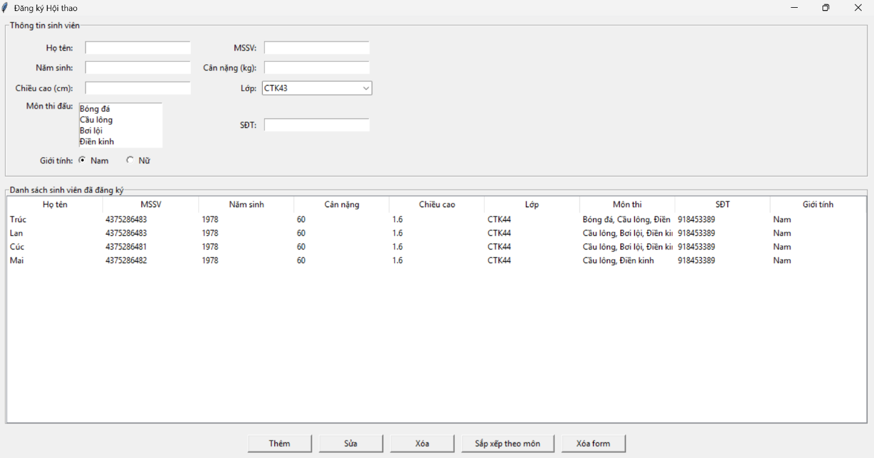

📌 Mục tiêu:
- Sử dụng Tkinter để tạo giao diện thân thiện
- Thiết kế widget tùy chỉnh để kiểm tra dữ liệu nhập
- Kết hợp Treeview, CSV, Listbox, Combobox, Radiobutton, Entry, Button
- Thao tác với tệp dữ liệu, cho phép chỉnh sửa, xóa, sắp xếp
- Giao diện co giãn theo kích thước cửa sổ

✅ Yêu cầu chi tiết:

🧾 Các trường thông tin cần nhập:
Trường | Kiểu nhập liệu | Điều kiện ràng buộc
Họ tên | Entry | Không để trống, tự động viết hoa chữ đầu
MSSV | Entry | Gồm đúng 10 chữ số
Năm sinh | Entry | Trên 18 tuổi so với năm hiện tại
Cân nặng (kg) | Entry | Số thực > 0
Chiều cao (cm) | Entry | Số thực > 0
Lớp | Combobox | CTK43, CTK44, CTK45, CTK46
Môn thi đấu | Listbox (đa chọn) | Có thể chọn nhiều môn: Bóng đá, Cầu lông...
SĐT | Entry | Bắt đầu bằng số 0, gồm 10 chữ số
Giới tính | Radiobutton | Nam hoặc Nữ

Yêu cầu về chức năng:
✅ Kiểm tra ràng buộc khi nhập liệu (và tô đỏ nếu sai)
✅ Cho phép thêm/xóa/sửa sinh viên trong danh sách
✅ Treeview hiển thị danh sách đầy đủ các trường
✅ Lưu và nạp dữ liệu từ dangky_hoithao.csv
✅ Cho phép chọn nhiều môn thi trong Listbox
✅ Nút “Sắp xếp theo môn” sẽ sắp xếp danh sách theo môn đầu tiên của mỗi dòng
✅ Cho phép phóng to/thu nhỏ cửa sổ giao diện

Yêu cầu về kỹ thuật giao diện:
- Giao diện chia 2 phần: form nhập và danh sách hiển thị
- Cửa sổ có thể thay đổi kích thước bằng chuột
- Dùng Treeview để hiển thị sinh viên rõ ràng
- Thao tác lưu và đọc file thực hiện bằng module csv

💾 Dữ liệu lưu:
- Tên tệp: dangky_hoithao.csv
- Mỗi dòng tương ứng 1 sinh viên
- Dữ liệu môn thi được lưu dạng chuỗi phân cách bằng
Yêu cầu nâng cao:

1. Tính chỉ số BMI cho mỗi sinh viên
- Công thức:
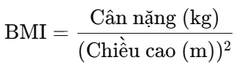
- Hiển thị cột BMI trong Treeview
- Gợi ý phân loại:
  - BMI < 18.5: Gầy
  - 18.5 ≤ BMI < 24.9: Bình thường
  - BMI ≥ 25: Thừa cân

2. Thống kê số sinh viên theo môn thi
- Tạo nút "Thống kê" → hiển thị hộp thoại messagebox với:
Bóng đá: 4 sinh viên
Cầu lông: 3 sinh viên
Dữ liệu lấy từ Treeview, kể cả chọn nhiều môn
3. Thêm ảnh đại diện cho sinh viên
• Cho phép chọn ảnh .jpg/.png khi thêm sinh viên
• Hiển thị ảnh bên cạnh form khi chọn sinh viên trong danh sách
• Có thể lưu đường dẫn ảnh vào file CSV hoặc thư mục riêng

